Тарихи-мәдени мұра объектілерін қорғау аймақтары, құрылыс салуды реттеу аймақтары мен қорғалатын табиғат ландшафты аймақтары туралы
Күшін жойған
Ақтөбе облыстық мәслихатының 2013 жылғы 17 сәуірдегі № 115 шешімі. Ақтөбе облысының Әділет департаментінде 2013 жылғы 6 мамырда № 3575 болып тіркелді. Күші жойылды - Ақтөбе облысы мәслихатының 2020 жылғы 10 тамыздағы № 556 шешімімен
Ескерту. Күші жойылды - Ақтөбе облысы мәслихатының 10.08.2020 № 556 шешімімен (алғашқы ресми жарияланған күнінен кейін күнтізбелік он күн өткен соң қолданысқа енгізіледі).
"Қазақстан Республикасындағы жергілікті мемлекеттік басқару және өзін-өзі басқару туралы" Қазақстан Республикасының 2001 жылғы 23 қаңтардағы Заңының 6-бабына, "Тарихи-мәдени мұра объектілерін қорғау және пайдалану туралы" Қазақстан Республикасының 1992 жылғы 2 шілдедегі Заңының 36-бабының 2-тармағына және Қазақстан Республикасы Мәдениет және спорт министрінің 2014 жылғы 29 желтоқсандағы № 156 бұйрығымен бекітілген, Нормативтік құқықтық актілерді мемлекеттік тіркеу тізілімінде № 10171 тіркелген, Тарихи-мәдени мұра объектілерінің қорғау аймақтарын, құрылыс салуды реттеу аймақтарын және қорғалатын табиғат ландшафты аймақтарын айқындау және пайдалану режимі қағидаларының 3, 9-тармақтарына сәйкес, Ақтөбе облыстық мәслихаты ШЕШІМ ЕТТІ:
Ескерту. Кіріспеге өзгерістер енгізілді – Ақтөбе облыстық мәслихатының 27.05.2015 № 311 шешімімен (алғашқы ресми жарияланған күнінен кейін күнтізбелік он күн өткен соң қолданысқа енгізіледі).
1. Тарихи-мәдени мұра объектілерін қорғау аймақтарының, құрылыс салуды реттеу аймақтары мен қорғалатын табиғат ландшафты аймақтарының шекаралары қоса беріліп отырған схемалық карталарға сәйкес бекітілсін:
Осы шешімнің 1, 2 қосымшаларына сәйкес, Қобда ауданында орналасқан, Абат-Байтақ қорымы.
Осы шешімнің 3, 4 қосымшаларына сәйкес, Әйтеке би ауданында орналасқан, "Хан моласы" қорымы.
2. Осы шешімнің орындалуын бақылау облыс әкімінің орынбасарына (С.Қ.Нұрқатова) жүктелсін.
3. Осы шешім алғаш ресми жарияланғаннан кейін күнтізбелік он күн өткен соң қолданысқа енгізіледі.
Облыстық мәслихаттың  сессия төрағасы | Облыстықмәслихаттың хатшысы
Е.БЕКМҰХАМБЕТОВ | С. ҚАЛДЫҒҰЛОВА
2013 жылғы 17 сәуірдегі № 115
облыстық мәслихаттың шешіміне
1 қосымша
Абат-Байтақ қорымы ескерткішінің қорғау аймағының, құрылыс салуды реттеу аймағының және қорғалатын табиғат ландшафты аймағының шекаралары
Ескерткіштің қорғау аймағы, Қобда ауданының Талдысай ауылынан оңтүстікке қарай 12 км жерде орналасқан, Абат-Байтақ қорымының бөлінбес функционалдық бөлігі болып табылатын ландшафттың шекаралары бойынша өтеді.
Қорғау аймағына:
200 астам ерекше құлпытастар бар Абат-Байтақ қорымы;
14-15 ғ.ғ. Абат-Байтақ мавзолейі;
қорғандар;
жолдар енгізілген.
Ескерткіштің қорғау аймағының жалпы көлемі 57,0 гектарды құрайды.
Құрылыс салуды реттеу аймағы, қазіргі заманғы негізгі жолдар мен олардың қиылыстарына іргелес жатқан аумақты алып жатыр. Құрылыс салуды реттеу аймағының көлемі 19,0 гектар.
Қорғалатын табиғат ландшафты аймағы, ескерткішті қорғау аймағының шекарасына іргелес жатқан аумақты алып жатыр. Оған тарих және мекендік тіршілік үшін аса маңызды, жоғары ғылыми маңызға және жоғары эстетикалық сапаға ие табиғи айналасы енгізілген. Қорғалатын табиғат ландшафты аймағының көлемі 92,0 гектар.
2013 жылғы 17 сәуірдегі № 115
облыстық мәслихаттың шешіміне
2 қосымша
Абат-Байтақ қорымы ескерткішінің қорғау аймағының, құрылыс салуды реттеу аймағының және қорғалатын табиғат ландшафты аймағының шекаралары

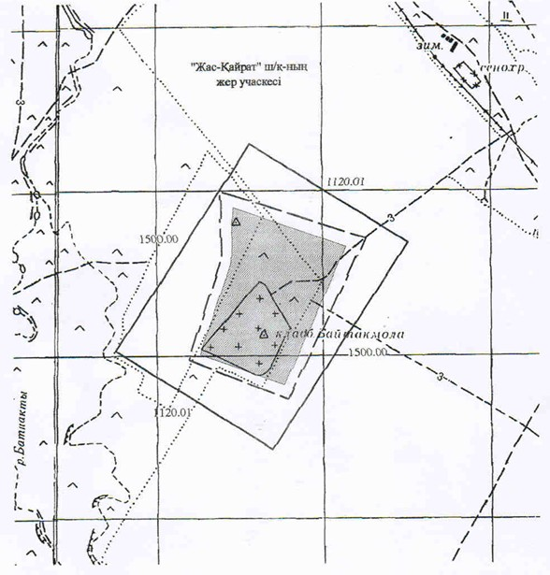

2013 жылғы 17 сәуірдегі № 115
облыстық мәслихаттың шешіміне
3 қосымша
"Хан моласы" қорымы ескерткішінің қорғау аймағының, құрылыс салуды реттеу аймағының және қорғалатын табиғат ландшафты аймағының шекаралары
Ескерткіштің қорғау аймағы, Әйтеке би ауданының Толыбай ауылынан шығысқа қарай 90 км жерде орналасқан, "Хан моласы" қорымының бөлінбес функционалдық бөлігі болып табылатын ландшафттың шекаралары бойынша өтеді.
Қорғау аймағына:
"Самарқанд тас" құлпытастары бар 1000 жуық жерлеу орындарынан тұратын "Хан моласы" қорымы;
Кіші жүз ханы Әбілқайырдың моласы;
жолдар енгізілген.
Ескерткіштің қорғау аймағының жалпы көлемі 56,0 гектарды құрайды.
Құрылыс салуды реттеу аймағы, қазіргі заманғы негізгі жолдар мен олардың қиылыстарына іргелес жатқан аумақты алып жатыр. Құрылыс салуды реттеу аймағының көлемі 40,0 гектар.
Қорғалатын табиғат ландшафты аймағы, ескерткішті қорғау аймағының шекарасына іргелес жатқан аумақты алып жатыр. Оған тарих және мекендік тіршілік үшін аса маңызды, жоғары ғылыми маңызға және жоғары эстетикалық сапаға ие табиғи айналасы енгізілген. Қорғалатын табиғат ландшафты аймағының көлемі 593,9085 гектар.
2013 жылғы 17 сәуірдегі № 115
облыстық мәслихаттың шешіміне
4 қосымша
"Хан моласы" қорымы ескерткішінің қорғау аймағының, құрылыс салуды реттеу аймағының және қорғалатын табиғат ландшафты аймағының шекаралары

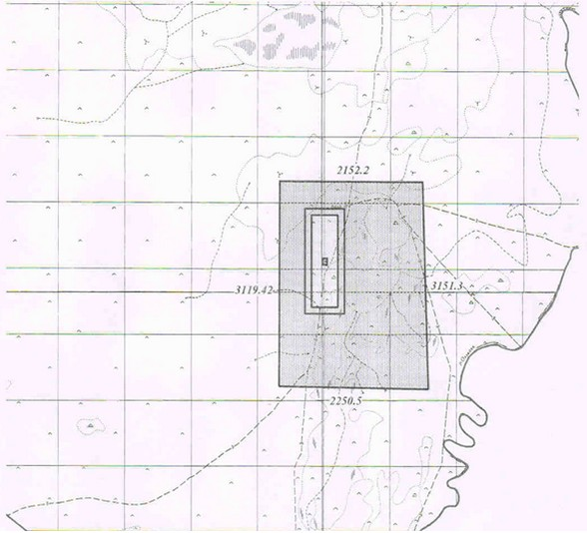

© 2012. Қазақстан Республикасы Әділет министрлігінің «Қазақстан Республикасының Заңнама және құқықтық ақпарат институты» ШЖҚ РМК

